Bedna IV/3/1,1 – 1,2
V/3/1,1 – 1,2

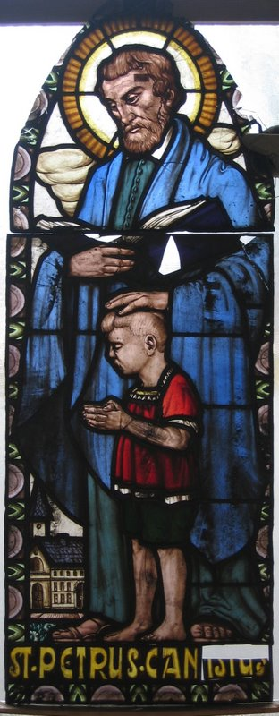

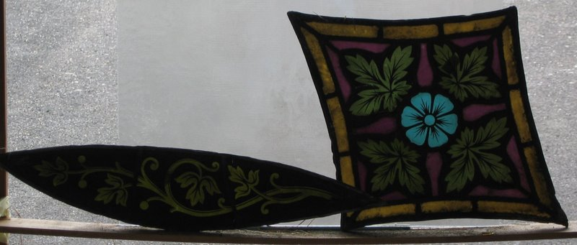

1 OKNO

Celkem 6 plátů
- 1 plát + 1horní plát (malovaná figura – St. Petrus.Canistus)
- 4 ks z kružby (trojúhelníky)
- asi 4 pláty (pravděpodobně šestihrany) zcela chybí

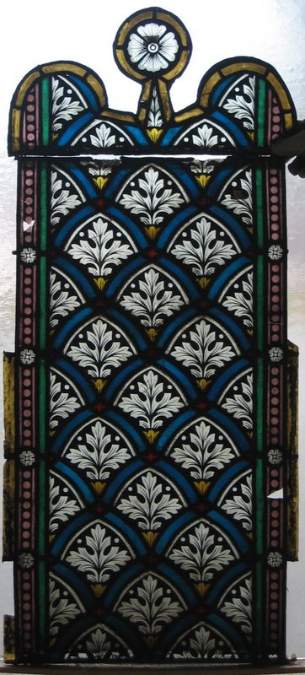

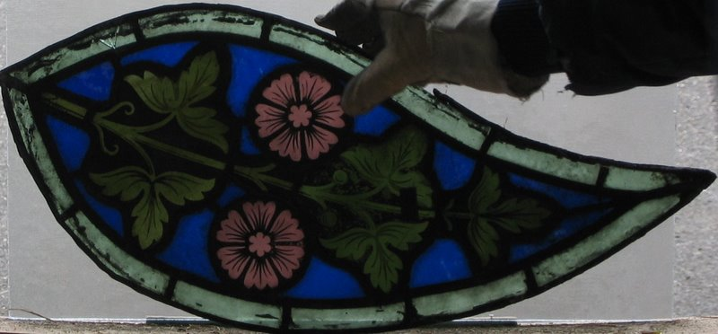
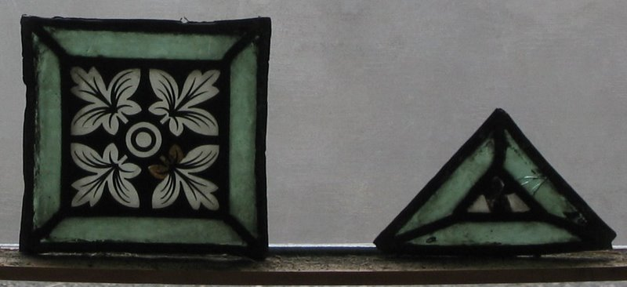

1 OKNO

Celkem 13 plátů
- 3 pláty + 3 horní pláty (malované ornamenty s bordurou)
- 7 ks z kružby (trojúhelníky)

